概要设计说明书
小组： | 第16组

学号 | 姓名
105032013114 | 温芳
105032013121 | 陈谦
105032013122 | 卢彬彬
105032013131 | 兰林煌

任务概述
一．目标：
管理员输入账号、密码后登陆到该酒店管理系统。
管理员登陆完成后，来到酒店管理系统的界面。
该界面一共设计有三个模块：
- 基础设置
- 客房类型设置
- 客房信息设置
- 当前入住信息
- 历史入住信息
- 业务管理
- 订房
- 退房
- 退出系统

效果图：
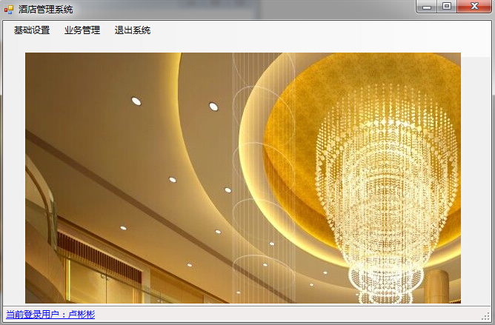

二．运行环境和软件使用表：
分类 | 名称 | 版本 | 语种
操作系统 | Windows 7 | 64位版本 | 中文
数据库平台 | SQL Server | SQL Server 2014 | 中文
开发平台 | Visual Studio | Visual Studio 2013 | 中文
开发语言 | C# | —— | ——
框架 | Microsoft.NET Framework | Microsoft.NET Framework 4.5.1 | ——
UML(统一建模语言)工具 | Rational Rose | Rational Rose 7 | 英文
绘图工具 | Office Visio | Office Visio 2016 | 中文

三．约束和限制
1.一个管理员在系统中只有一个账号
2.管理员要想进入该系统必须先登录
3.管理员可多次登录该系统

总体设计
- 功能分配
本系统主要完成酒店客房和入住客人信息的管理，其中主要功能有：系统查询，客房信息管理，客人信息管理，系统管理，客房基本资料。服务器程序需与已建立好的SQL Server数据库HotelSystem互连。
- 功能说明（各个界面（窗体）的设计）
1.登录界面：
要求用户输入帐号密码，若该用户信息已存在与用户表中，则拥有访问酒店管理系统的权限，否则不能进入系统。
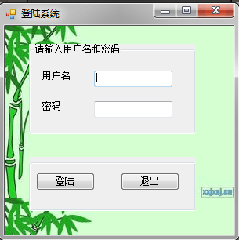
2.主界面
酒店管理系统的总控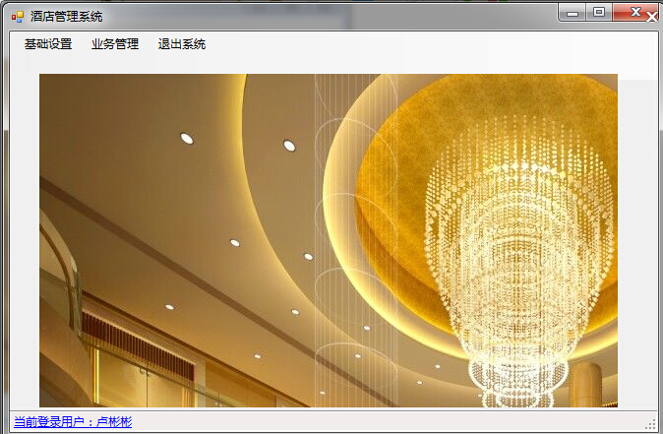界面，放置总菜单，点击相应菜单栏，进入相应的功能界面。

3.客房类型管理界面：
用于查询、修改、删除和增加不同类型的房间属性。
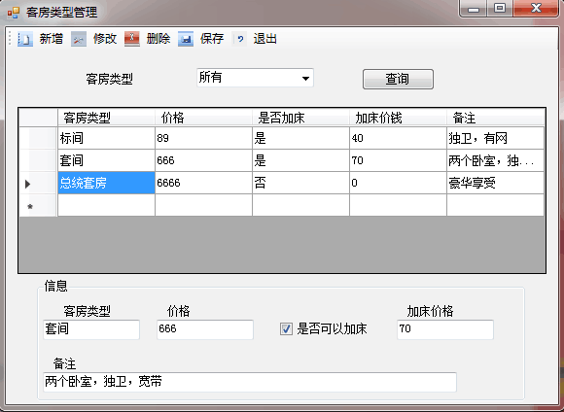
4．客房信息管理界面：
（1） 可分别根据房间号，房间类型，房间状态来查询相应的房间
（2） 可删除，新增房间。
（3） 可修改房间的属性。
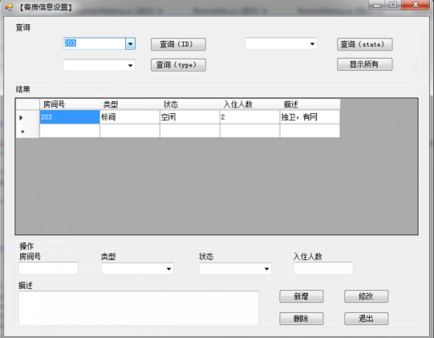
5. 当前顾客入住信息管理界面：
分别根据身份证号，顾客姓名，房间号来查询顾客信息。

6. 历史顾客入住信息管理界面：
分别根据身份证号，顾客姓名，房间号来查询顾客信息。
7．订房界面：
（1） 选择入住时间与退房时间，根据类型来查询当前空闲房。
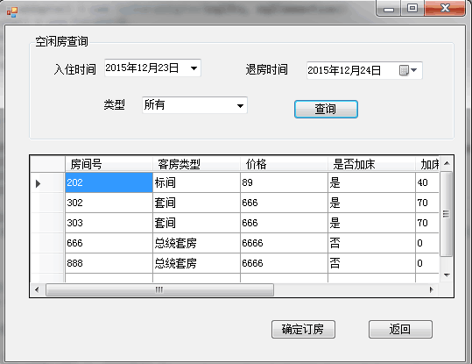

（2） 选择入住房间后，输入相应的用户的信息以完成订房。
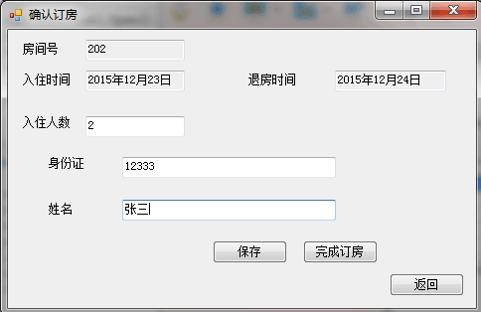
8. 退房界面：
输入房间号并获取用户信息以完成退房。
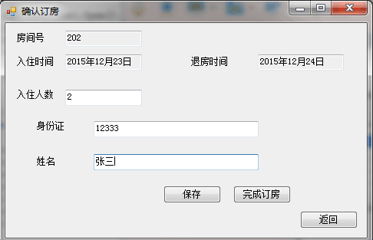

三．总体结构和各模块的功能设计
针对该系统的3个模块，相应地，各个模块提供的具体功能如下。
基础设置模块：
- 客房类型设置功能：添加、修改、删除和保存客房类型信息。
- 客房信息设置功能：新增、修改和删除具体房间号的相关信息。
- 当前入住信息功能：查询目前客人入住情况以及入住的相关信息。
- 历史入住信息功能：查询某位客人的历史入住情况以及某个房间的历史入住情况。
业务管理模块：
- 订房功能：订房前，提供空闲房的查询；提供订房的相关操作。
- 退房功能：提供退房办理的操作。

对以上功能进行集中、分块、结构化，得到如下图所示的系统总体功能模块图
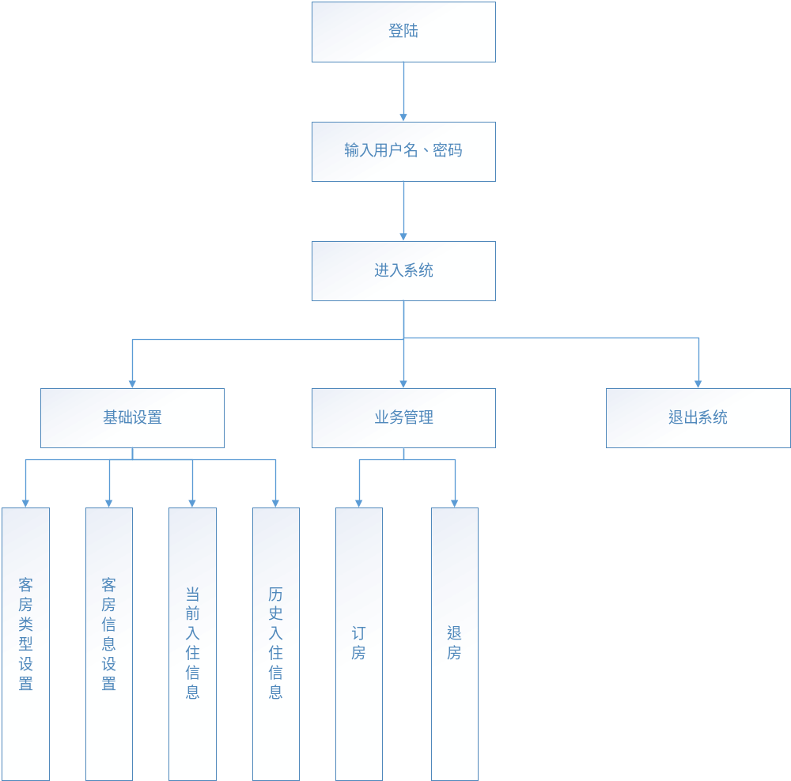

接口设计
- 外部接口
用户界面：
界面设计上,应做到简单明了,易于操作,并且要注意到界面的布局,应突出显示重要以及出错信息。外观上也要做到合理化,考虑到用户对Windows较为熟悉,应尽量向这一方面靠拢。总的来说,用户界面应做到可靠性,简单性,易学习和使用。
软件接口：
服务器程序可使用Visual Basic提供的对SQL Server的接口,进行对数据库的所有访问。

硬件接口：
在输入方面,对于键盘,鼠标的输入,可用Visual Basic的标准输入/输出,对输入进行处理。 在输出方面,也可用Visual Basic的标准输入/输出对其进行处理。

- 内部接口
内部接口方面,各模块之间采用,参数传递,返回值的方式进行信息传递
数据库逻辑结构设计
根据酒店管理系统概念设计，采用关系模型设计，系统包括5个表，分别为用户表（SyUser表），房间类型表（RoomType表），房间信息表（RoomInfo表），顾客当前入住信息表（ConsumerInfo表），顾客历史入住信息表（ConsumerHistory表）。
数据库HotelSystem
表 | SyUser | RoomType | RoomInfo | ConsumerInfo | ConsumerHistory

  - SyUser表的设计：
根据用户属性，SyUser表包含三个字段，表格设计如下所示。其中设用户ID为主键，三个字段都不允许null值。
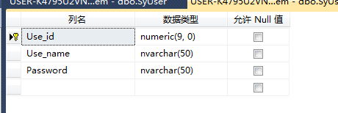
  - RoomType表的设计：
根据房间类型属性，RoomType表包含五个字段，表格设计如下所示。其中设type为主键，不允许重复，除了备注属性（note）其他皆不允许空值。
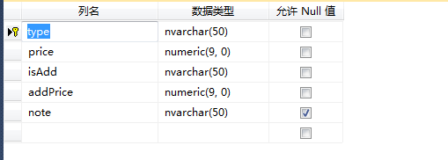
  - RoomInfo表的设计：
根据房间属性，RoomInfo表包含五个字段，表格设计如下所示。其中roomID为主键，不允许重复，除了备注属性（note）其他皆不允许空值。并将该表中的type属性与RoomType表中的type属性创建外键联系。
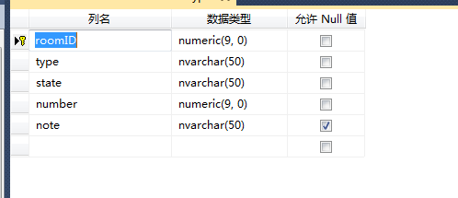
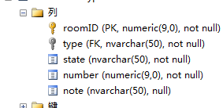
4．ConsumerInfo表的设计：
根据当前顾客属性，ConsumerInfo表包含五个字段（姓名，盛身份证号，所住房间号，入住时间，退房时间），表的设计如下所示。
因为存在用户同时预定未来时间入住与当前入住的情况，所以不为该表设置主键。
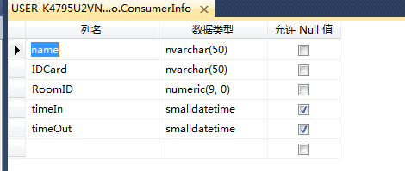
5.ConsumerHistory表的设计：
根据当前顾客属性，ConsumerHistory表包含五个字段（姓名，盛身份证号，所住房间号，入住时间，退房时间），表的设计如下所示。
因存在同一用户在不同时间入住该酒店的情况，所以不为该表设计主键。
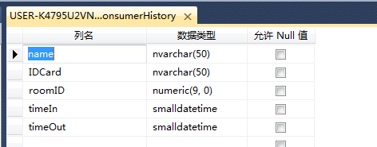
安全保密设计
管理员通过账号密码的形式才能登陆该酒店管理系统；数据库方面，需要进行SQL Sever的身份验证。

维护设计
维护方面主要是对数据库进行维护。可使用SQL Server的数据库维护功能机制,要定期 的为数据库进行备份,维护管理工作数据库死锁问题和维护数据库内数据的一致性。

